KẾ HOẠCH BÀI DẠY
Môn học/Hoạt động giáo dục : Toán Lớp: 5A₁
Tên bài học: Chủ đề 5: MỘT SỐ HÌNH PHẲNG. CHU VI VÀ DIỆN TÍCH
Bài 29: LUYỆN TẬP CHUNG (Tiết 1) Số tiết: 3
Thời gian thực hiện: Ngày 16/12/2024

I. Yêu cầu cần đạt:
- Tính được diện tích hình tam giác và chu vi hình tròn; Vẽ được đường cao của hình tam giác trên giấy kẻ ô vuông.
- Học sinh nhớ và vận dụng được các đặc điểm của hình một tam giác, hình tròn trong thực hành tính chu vi, diện tích trong một số tình huống thực tế.
- Học sinh có cơ hội phát triển năng lực lập luận, tư duy toán học và năng lực giao tiếp toán học.
- Có ý thức giúp đỡ lẫn nhau trong hoạt động nhóm để hoàn thành nhiệm vụ; Có ý thức tự giác học tập, trả lời câu hỏi; làm tốt các bài tập.
II. Đồ dùng dạy học :
- SGK và các thiết bị, học liệu và đồ dùng phục vụ cho tiết dạy.
- Kế hoạch bài dạy, bài giảng Power point.
III. Các hoạt động dạy học chủ yếu:
T/g | Hoạt động của giáo viên | Hoạt động của học sinh
5’  25’  5’ | 1. Hoạt động Mở đầu  - GV tổ chức trò chơi “Bắn tên” để khởi động bài học. GV cho lớp trưởng lên quản trò.  + Câu 1: Muốn tính diện tích hình tam giác ta làm thế nào?  + Câu 2: Muốn tính chu vi hình tròn ta làm thế nào?  + Câu 3: Nêu công thức tính chu vi hình tròn khi biết trước đường kính?  + Câu 4: Nêu công thức tính chu vi hình tròn khi biết trước bán kính?  - GV nhận xét, dẫn dắt vào bài mới.  2. Hoạt động Luyện tập, thực hành  Bài 1. a) Vẽ vào vở các hình tam giác sau và vẽ đường cao lần lượt ứng với đáy BC, EG và IK của mỗi hình tam giác đó.  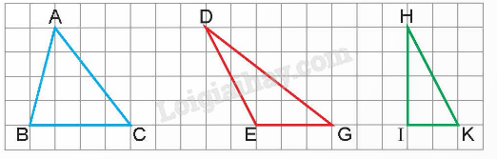  - GV gọi HS đọc yêu cầu của bài.  - GV hướng dẫn HS dựa vào hình trong sách và vẽ các hình tam giác vào vở.  - Theo em đường cao của hình tam giác là gì?  - GV cho HS sử dụng bút chì và thước vẽ đường cao của các hình tam giác có trong bài.  - GV gọi HS nêu cách vẽ đường cao tương ứng với mỗi hình.  - GV nhận xét, chốt cách vẽ.  b) Tính diện tích các hình tam giác ở câu a trong trường hợp mỗi ô vuông có cạnh 2,5 cm:  - GV gọi HS đọc yêu cầu.  - Nêu cách tính diện tích hình tam giác.  - Muốn tính diện tích các hình tam giác ở câu a trước hết ta cần làm gì?  - Làm thế nào để tìm được độ dài đáy và chiều cao mỗi hình tam giác?  - GV cho lớp thảo luận theo nhóm và hoàn thành phiếu bài tập sau:  Tên hình Tam giác ABC Tam giác DEG Tam giác HIK  Chiều cao  Cạnh đáy  Diện tích  - Gọi đại diện nhóm lên trình bày bảng lớp.  - GV nhận xét chốt đáp án đúng.  Bài 2. Chọn câu trả lời đúng:  Trong hình bên, biết hình tròn bé nhất có bán kính 50 cm, hình tròn lớn nhất có bán kính 200 cm.  a) Đường kính mỗi hình tròn màu xanh lá cây là:  A. 100 cm B. 150 cm  C. 400 cm D. 300 cm  - GV giới thiệu bài tập và hướng dẫn cách làm.  - GV mời HS nêu cách tính đường kính của mỗi hình tròn màu xanh lá cây.  + Vậy đáp án đúng là đáp án nào ?  b) Chu vi hình tròn lớn nhất gấp mấy lần chu vi hình tròn bé nhất ?  A. 2 lần B. 3 lần C. 4 lần D. 5 lần  - GV hướng dẫn HS quan sát hình để tìm các giải.  - GV cho HS thảo luận nhóm để tìm cách tính.  Gợi ý :  + Để tính được chu vi của hình tròn lớn nhất gấp mấy lần chu vi hình tròn bé nhất ta làm như thế nào?  + Vì sao ta lại so sánh bán kính của hình tròn lớn nhất với bán kính hình tròn bé nhất?  - GV mời đại diện các nhóm trả lời.  - GV mời các nhóm khác nhận xét, bổ sung.  - GV nhận xét, tuyên dương.  Bài 3. Một cái ao dạng nửa hình tròn có kích thước như hình vẽ. Tính chu vi cái ao.  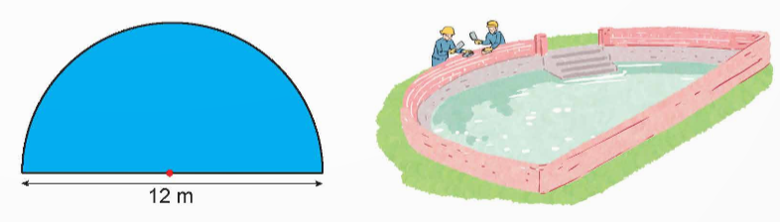  - GV mời 1 HS đọc yêu cầu bài, nêu các dữ kiện của bài.  + Cái ao có dạng hình gì?  + Làm thế nào để tính chu vi của cái ao?  - GV mời lớp làm việc nhóm 4, thực hiện theo yêu cầu bài.  - GV mời đại diện các nhóm trả lời.  - GV mời các nhóm khác nhận xét, bổ sung.  - GV nhận xét, tuyên dương.  3. Hoạt động Vận dụng trải nghiệm.  Bài 4. Bạn Rô-bốt nói đúng hay sai?  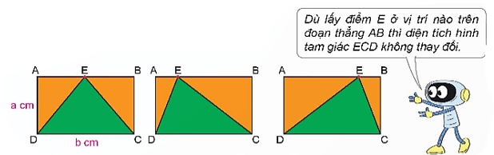  - GV mời 1 HS đọc yêu cầu bài.  - GV mời cả lớp suy nghĩ và tìm hiểu.  - GV mời HS trả lời.  - GV mời các HS khác nhận xét, bổ sung.  - Tổ chức cho HS ôn lại kiến thức dưới dạng trò chơi “Trí nhớ siêu phàm”  - GV nhận xét tiết học.  - Dặn dò bài về nhà. | - HS tham gia trò chơi.  + Muốn tính diện tích hình tam giác ta lấy độ dài cạnh đáy nhân với chiều cao (cùng đơn vị đo) rồi chia cho 2.  + Muốn tính chu vi hình tròn ta lấy số 3,14 nhân với đường kính.  Hoặc: Muốn tính chu vi hình tròn ta lấy số 3,14 nhân với bán kính rồi nhân với 2.  + C = 3,14 x d  + C = 3,14 x r x 2  - HS lắng nghe.  - 1 HS đọc yêu cầu bài.  - HS thực hiện theo hướng dẫn.  - Đường cao là đoạn thẳng kẻ từ một đỉnh và vuông góc với cạnh đối diện. Cạnh đối diện này được gọi là đáy ứng với đường cao.  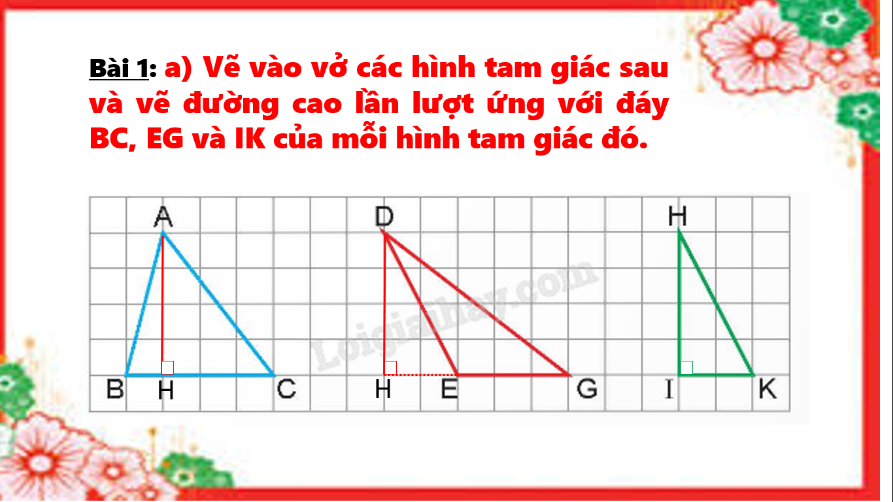  - Đối với tam giác ABC: Tam giác ABC là tam giác có 2 góc nhọn ở đáy nên từ đỉnh A ta vẽ 1 đường thẳng vuông góc với cạnh BC, cắt BC tại điểm H; AH là đường cao ứng với đáy là BC của hình tam giác ABC.  Đối với tam giác DEG: Tam giác DEG là tam giác có 1 góc tù ở đáy nên để vẽ đường cao ứng với đáy EG ta phải kéo dài cạnh EG; từ đỉnh D vẽ đường thẳng vuông góc với đường thẳng EG cắt EG tại điểm H; DH là đường cao ứng với đáy EG của hình tam giác DEG.  Đối với tam giác HIK: Tam giác HIK là tam giác vuông có cạnh HI vuông góc với cạnh đáy IK nên HI chính là đường cao ứng với đáy IK của hình tam giác HIK.  - 1 HS đọc yêu cầu.  - Muốn tính diện tích hình tam giác ta lấy độ dài cạnh đáy nhân với chiều cao (cùng đơn vị đo) rồi chia cho 2.  - Ta cần tìm độ dài đáy, chiều cao mỗi hình tam giác.  - Ta đếm xem độ dài đáy, chiều cao mỗi hình tam giác có mấy ô vuông rồi nhân số ô vuông đó với 2,5 cm.  - HS thảo luận và hoàn thành bài tập.  Tên hình Tam giác ABC Tam giác DEG Tam giác HIK  Chiều cao 2,5 x 4 = 10 (cm) 2,5 x 4 = 10 (cm) 2,5 x 4 = 10 (cm)  Cạnh đáy 2,5 x 4 = 10 (cm) 2,5 x 3 = 7,5 (cm) 2,5 x 2 = 5 (cm)  Diện tích 10 x 10 : 2 = 50 (cm²⁾ 7,5 x10:2 = 37,5 (cm²⁾ 5 x 10 : 2 = 25 (cm²⁾  - 2 đại diện nhóm trình bày, các nhóm khác nghe và nhận xét.  - HS lắng nghe.  - HS quan sát, lắng nghe GV hướng dẫn cách làm.  - Muốn tính đường kính hình tròn màu xanh lá, ta có thể lấy bán kính hình tròn lớn nhất bên ngoài trừ đi bán kính hình tròn bé nhất:  200 - 50 = 150 (cm)  + Chọn đáp án: B  - 1 HS đọc yêu cầu.  - HS lắng nghe.  - HS thảo luận nhóm để tìm cách tính.  + Ta so sánh bán kính của hình tròn lớn nhất với bán kính hình tròn bé nhất.  + Vì chu vi hình tròn được tính bằng công thức C = 3,14 x r x 2 nên bán kính gấp bao nhiêu lần thì chu vi sẽ gấp bấy nhiêu lần.  - Đại diện 2 nhóm trả lời (có giải thích cách tính); Các nhóm khác nhận xét, bổ sung.  - HS lắng nghe, sửa sai (nếu có).  - 1 HS đọc yêu cầu bài, cả lớp lắng nghe.  + Cái ao có dạng nửa hình tròn.  + Chu vi của cái ao bằng nửa chu vi hình tròn cộng với đường kính hình tròn.  - Lớp làm việc nhóm 4, thực hiện theo yêu cầu.  - Đại diện các nhóm trình bày (có giải thích cách làm):  Chu vi của hình tròn đường kính 12 m là:  3,14 × 12 = 37,68 (m)  Chu vi cái ao là:  37,68 : 2 + 12 = 30,84 (m)  Đáp số: 30,84 m  - Các nhóm nhận xét.  - 1 HS đọc yêu cầu bài, cả lớp lắng nghe.  - Lớp làm việc cá nhân.  - HS trả lời: Bạn Rô-bốt nói đúng. Vì dù lấy điểm E ở vị trí nào trên đoạn thẳng AB thì chiều cao ứng với đáy DC không thay đổi (bằng a cm) nên diện tích hình tam giác ECD không thay đổi.  - HS lắng nghe.  - HS trả lời câu hỏi câu hỏi bằng cách ghi đáp án ở bảng con.  - HS lắng nghe.
* Điều chỉnh sau bài dạy (nếu có)
......................................................................................................................................................................................................................................................................................................................................

_________________________________________

